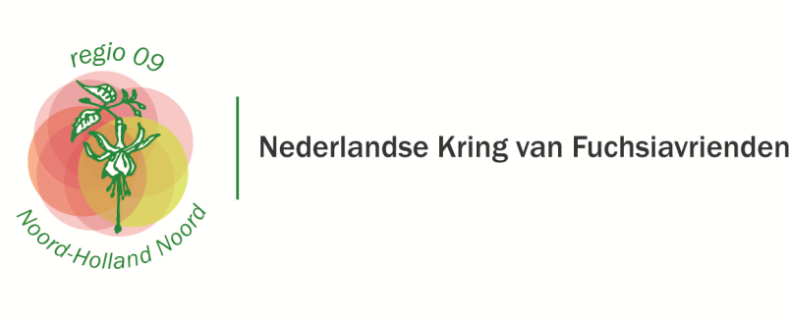


Secretariaat: T. Grandia
Rietvoorn 5
1722 HX Zuid Scharwoude
Tel. 0226 315 095
06 48242807
jtgrandia@hotmail.com

Nieuwsbrief
Noord Scharwoude, 05-04-2020 Beste Fuchsiavrienden Het coronavirus heeft de wereld en ons land in zijn greep en eist dagelijks vele levens de crisis die het veroorzaakt zal naar het zich laat aanzien het resterende jaar aanhouden . Ook bij onze vereniging zijn hierdoor alle activiteiten stilgevallen en wij willen jullie hierover informeren.

In maart kwam onze eerste bijeenkomst dit jaar te vervallen, de busreis gepland op 25 april gaat ook NIET DOOR , hiermee vervalt ook ons stekkenuitje.
We willen jullie vragen de stekken die je dit jaar wil hebben online te bestellen bij kwekerij Zeelenberg.
De bijeenkomst op 16 mei gaat NIET DOOR , de wedstrijdstekken die je anders meekrijgt kun je op 16 mei afhalen bij M. v Ginkel in Ursem tussen 10 en 13 uur.
Het verkooppunt is dan ook open, er is ook nog potgrond te koop.
We willen jullie vragen bij het afhalen je auto te parkeren bij de kerk, bij Maria wordt je opgevangen en krijg je de stekken en eventueel spullen van het verkooppunt.

HOUD AFSTAND

Vriendenweekend op 25 en26 juli bij P. Spaansen in Tuitjenhorn.
Het bestuur neemt in juni de beslissing of dit door kan gaan of niet, dit horen jullie dan zo snel mogelijk.
We willen jullie vragen extra planten te kweken mocht het weekend doorgaan . We gaan er van uit dat de bijeenkomst van 19 september doorgaat, de bedoeling is om dan de jaarvergadering af te handelen. Margo zal dan als voorzitter aftreden.
Ruim negen jaar heeft zij deze taak met veel inzet op zich genomen. Wij zijn haar hier zeer dankbaar voor .
Heb je naar aanleiding van deze nieuwsbrief nog vragen of is er iets ander, aarzel dan niet en bel of mail een van de bestuursleden.

Tot slot wil het bestuur van regio 9 Margo, Maria, Lienneke, Sjoerd, Johan en Ton jullie een mooie zomer toe wensen, geniet van je hobby en laten we elkaar in goede gezondheid terugzien.

